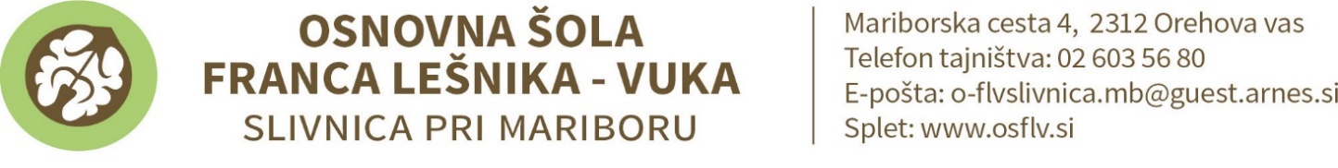

SEZNAM UČBENIKOV, DELOVNIH ZVEZKOV, DIDAKTIČNIH GRADIV IN ŠOLSKIH POTREBŠČIN ZA
3. RAZRED OŠ v šolskem letu 2024/2025

UČBENIK (učenci si ga lahko izposodijo iz šolskega učbeniškega sklada)
ZALOŽBA | AVTOR, N A S L O V
MKZ | V. Medved Udovič …: BERILO 3, KDO BO Z NAMI ŠEL V GOZDIČEK?, berilo za slovenščino

DELOVNI ZVEZKI (KUPI ŠOLA s pomočjo sredstev Ministrstva za vzgojo in izobraževanje)
ZALOŽBA | AVTOR, N A S L O V
Rokus Klett | LILI IN BINE 3 (komplet C) - samostojna delovna zvezka za MAT in SLJ s kodo za portal Svet Lilibi in prilogo za angleščino (EAN 3831075928497)
Rokus Klett | LILI IN BINE 3: NOVI PRIJATELJI 3, samostojni delovni zvezek za SPO v 3. razredu s kodo za portal Svet Lilibi (EAN 9789612920784)

OSTALE ŠOLSKE POTREBŠČINE
PREDMET | ZVEZKI | OSTALE POTREBŠČINE
SLJ | 1 x A4 z 11 mm črtovjem in vmesno črto na obeh straneh (lahko lanski),  1 x A4 z 11 mm črtovjem | opremljena peresnica; 2 svinčnika, radirka, barvice, šilček, nalivno pero, flomastri
MAT | A4 60 listni (karo 1 cm²) | ravnilo – šablona 30 cm
SPO | A4 z 11 mm črtovjem
LUM |  | risalni blok z 20 listi, barvni nesvetleč kolaž papir, lanske vodene barvice, tempera barvice, bela tempera, 2 ploščata in 2 okrogla čopiča različnih debelin (lahko lanske), paleta, oglje, škarje, lepilo v stiku, voščenke, črni flomaster, bela DAS masa/500 g
GUM | lanski zvezek
ŠPO |  | športne hlače, majica ali dres, vrečka za športno opremo, šolski copati z gumiranim podplatom
TJA | A4 črtasti 60 - listni
Beležka, kartonska mapa

Slivnica, junij 2024

